（1） 物联网（The Internet of Things，简称 IOT）是指通过射频识别（Radio
Frequency Identification，RFID）
（2） 物联网的基本特征：2 全面感知、可靠传输、智能处理。
（3） 物联网的六大关键技术：3物品标识、物品感知、物品微缩、智能处理、可靠传输、物品思考。
（4） 1999 年美国麻省理工学院（MIT）的 4 Kevin Ashton 教授首次提出物联网的概念。
（5） 1999 年美国麻省理工学院建立了“5 自动识别中心（Auto-ID）”
（6） MIT 最初的构想是为全球所有物品都提供一个 6 产品电子编码（Electronic Product Code，EPC）
（7） 射频识别是一种自动识别技术，它利用 7 无线射频信号实现无接触信息传递，
（8） 8 自动识别技术是物联网体系的重要组成部分，
（9） 自动识别技术可以分为：9 条码识别技术、 磁卡识别技术、 IC 卡识别技术、10 射频识别技术。
（10）1948 年， 美国人 11 哈里·斯托克曼（ Harry Stockman）发 表 的“ 12用 能 量 反 射 的 方 法 进 行 通 信 ”（Communication by Means of Reflected Power））论文，奠定了 RFID 技术的理论基础， 是 RFID 理论发展的里程碑。
（11）目前国际上有多种 RFID 标准，其中13 ISO/IEC、14 EPCglobal 和 15 UID 是三种主要 RFID 标准。
（12）2006 年 6 月 9 日， 《16 中国射频识别（RFID）技术政策白皮书》
（13）RFID 系统因应用不同其组成会有所不同，但基本都是由 17 电子标签、18 读写器和 19 系统高层这三大部分组成。
（14）RFID 系统通常使用为工业、科学和医疗特别保留的 ISM 频段。读写器和电子标签之间射频信号的传输主要有两种方式，一种是 20 电感耦合方式，一种是 21 电磁反向散射方式，这两种方式采用的频率不同，工作原理也不-同。
（15）依据电子标签供电方式的不同，电子标签可以分为 22 有源电子标签(Active tag)、23 无源电子标签(Passive tag)、 24 半无源电子标签(Semi-passive tag)
（16）电子标签依据频率的不同可分为：25 低频电子标签，26 高频电子标签、27 超高频电子标签、28 微波电子标签。
（17）RFID 中 间 件 是 一 种 29 面 向 消 息 的 中 间 件 （ Message-Oriented
Middleware，MOM），信息（Information）是以消息（Message）的形式，从一个程序传送到另一个或多个程序中的。由于信息可以以异步（Asynchronous）的方式传送，所以传送者不必等待回应。
（18）射频识别技术在工作频率 30 13.56 MHz 和 31 小于 135 kHz 时，（19）实现射频能量和信息传递的电路称为 32 射频前端电路，简称为射频前端。
（20）在 RFID 阅读器中，33 串联谐振（又称之为电压谐振）回路具
（21）RFID 电子标签的射频前端常采用 34 并联谐振（又称之为电流谐振）电路，
（22）负载调制是应答器向阅读器传输数据的方法，在电感耦合方式的 RFID系统中，负载调制有 35 电阻负载调制和 36 电容负载调制。
（23）信息传输速率就是数据在传输介质（信道）上的传输速率。信息传输速率在数值上等于 37 每秒钟传输数据代码的二进制比特数。
（24）波特率与比特率的关系：比特率=39 波特率*log2 M。
（25）在信息传输通道中，携带数据信息的信号单元叫码元，40 每秒钟通过信道传输的码元数称为码元传输速率
（26）射频识别系统信道的传输介质为 41 磁场（电感耦合）和 42 电磁波（微波）。
（27）数据编码一般又称为基带数据编码，常用的数据编码方法有反向不归零编码、43 曼彻斯特编码、44 密勒编码、修正密勒编码等。
（28）在曼彻斯特编码中，用电压跳变的相位不同来区分 1 和 0，其中从 45 高到低的跳变表示 1，从低到高的跳变表示 0。
（29）载波的参数有幅度、频率和相位，因此根据载波的参数变化不同，调制可以分为 46 幅度调制、47 频率调制和 48 相位调制。
（30）振幅键控（Amplitude Shift Keying，ASK）是利用载波的 49幅度变化
（31）RFID 中的主要差错检测方法有：50 奇偶校验码和 51 CRC 码。
（32）RFID 中的主要碰撞算法有：52 ALOHA 算法和 53 二进制树型搜索算法。
（33）在 RFID 系统应用中，因为多个读写器或多个标签，造成的读写器之间或标签之间的相互干扰，统称为碰撞。碰撞的类型分为：54 标签碰撞和读写器碰撞。
（34）在 55 二进制搜索算法的实现中，起决定作用的是读写器所使用的信号编码必须能够确定碰撞的准确比特位置。56 曼彻斯特码(Mancherster)可在多卡同时
（35）ISO/IEC 的 RFID 标准体系主要由 57 技术标准、数据内容标准、性能标准和应用标准。
（36）EPC 系统由58EPC编码体系、59射频识别系统及60信息网络系统3部分组

（1）无线射频识别的定义？答：射频识别技术（Radio Frequency Identification，RFID）是自动识别技术的一种，通过无线射频方式进行非接触双向数据通信，利用无线射频方式对记录媒体（电子标签或射频卡）进行读写，从而达到识别目标和数据交换的目的。

（2）简述射频识别系统的工作原理（或一般工作流程），并画出原理示意图？答：电子标签进入天线磁场后，如果接收到阅读器发出的特殊射频信号，就能凭借感应电流所获得的能量发送出存储在芯片中的产品信息（无源标签），或者主动发送某一频率的信号（有源标签），阅读器读取信息并解码后，送至中央信息系统进行有关数据处理。
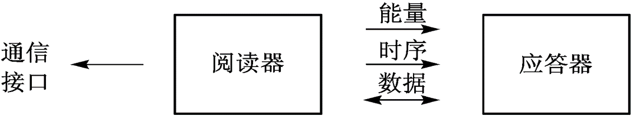

（3）依据下图中的数据时钟和不归零的图形，画出曼切斯特编码的图形？（
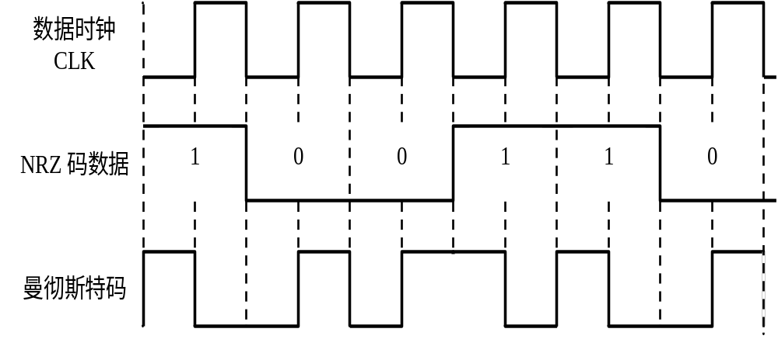
（4）依据下图中的数据、数据时钟、NRZ、倒相的曼切斯特码，画出密勒码的图形，并在绘制的图形上用 1 和 0 标示出密勒码。（9 分）
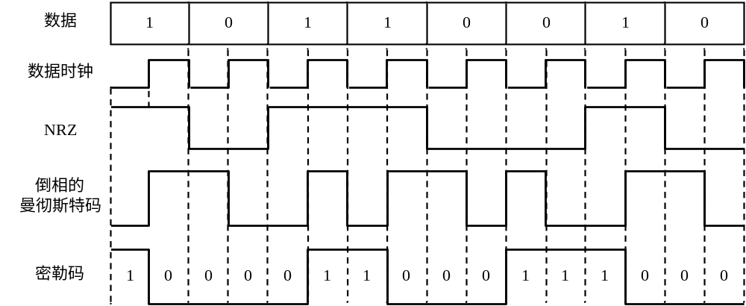
（5）请在 ALOHA 算法的模型图中涂黑信道中冲突的地方，并指明是部分冲突还是完全冲突，并简要陈述纯 ALOHA 算法的标签读取过程？（答题方法：在答题纸上复制重绘下图，然后在信道对应的一行涂黑冲突部分，请注意虚线的使用让图形表达更清晰 答：1.简述纯ALOHA算法的标签读取过程（
（1）各个标签随机的在某时间点上发送信息。（2）阅读器检测收到的信息，判断是成功接收或者碰撞。（3）若判断发生碰撞，则标签随机等待一段时间再重新发送信息。2.重绘图
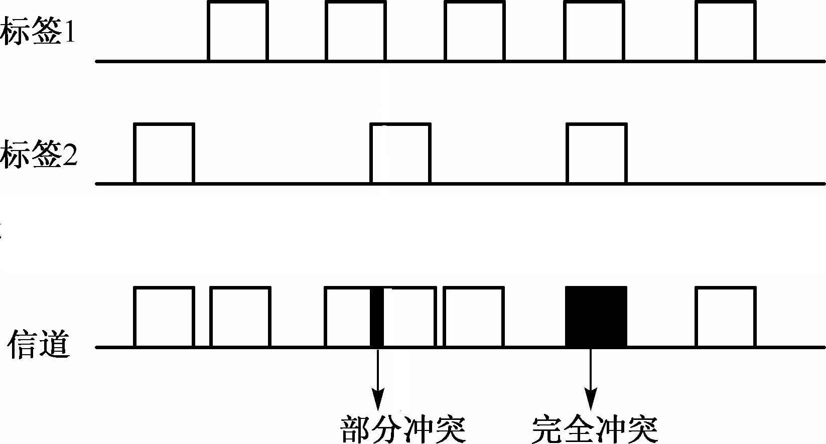
（6）绘制出 EPC 系统的工作流程图，并用语言描述其工作流程。（8 分）
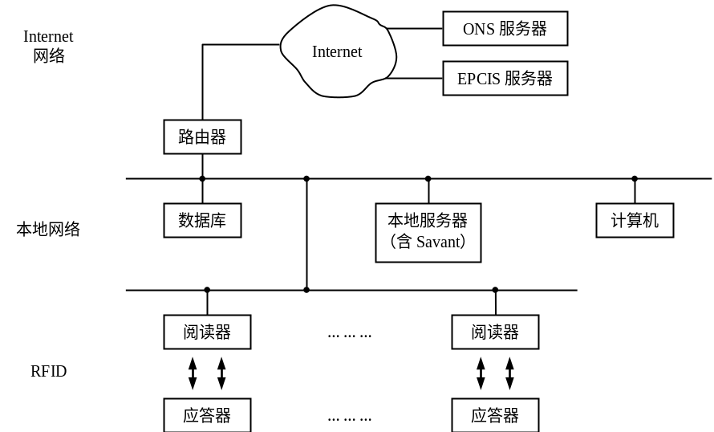
阅读器从标签中读取EPC编码，Savant处理和管理由阅读器读取的一连串EPC编码，将EPC编码提供的指针传送给ONS服务器，ONS服务器告知Savant保存该物品匹配信息的EPCIS服务器，保存该物品匹配信息的文件可由Savant复制，从而获得该物品的匹配信息
（1） 设曼彻斯特码的读入串为 10 1001 0110 1000 ，求 其 NRZ 码值？（4
解：将该曼彻斯特码进行划分
（起始位）10 10 01 01 10 10 00（结束位）
所以NRZ码数据是 1 0 0 1 1
（2）设读入的密勒码为 1000 0110 0011 1000，求其 NRZ 码值？（
解：将该密勒码进行划分，则其NRZ码值为1011 0010，
（起始位）10 00 01 10 00 11 10 00 （结束位）
NRZ码数据是 1 0 1 1 0 0 1 0
（3）设某数字传输系统传送二进制码元的速率为 2400Baud。试求（1）、该系统的信息传送速率Rb; （2）、若该系统改为传送十六进制信息码元，码元速率不变，该系统这时的信息传输速率Rb 。（8分）
本题所用式（1）比特率 = 波特率*log2M，ppt3的p15（式9.2就是式1）

例9.1设某数字传输系统传送二进制码元的速率为2400Baud。试求：(1)该系统的信息传输速率瓜Rb；(2)若该系统改为传送十六进制信号码元，码元速率不变，该系统这时的信息传输速率Rb.
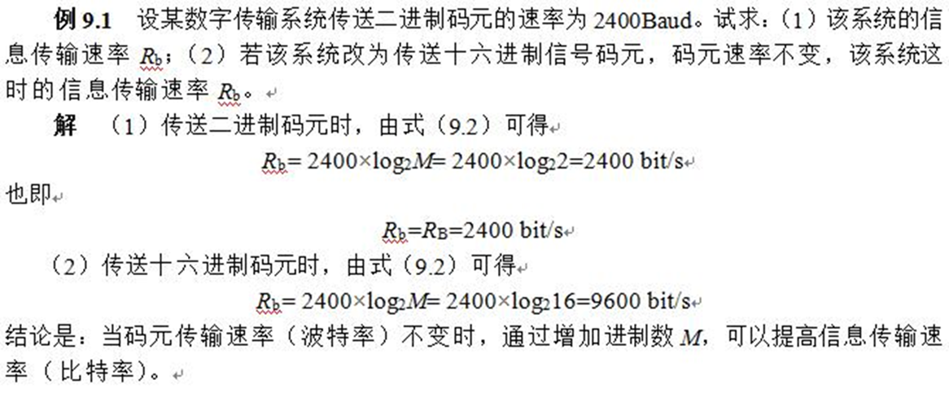

（4）若信息码元为 100101，试求：（1）、奇监督码；（2）、偶监督码。（4分）
解：（1）由式A2可得，奇监督码为100 1010
（2）由式A1可得，偶监督码为100 1011
（5）若信息码元为 3 位、总码元为7 位的（7,3）循环码，信息码为 101，生成多项式为 g（x）=x^4 +x^2+x+1.试求：系统的编码输出。 （要求写出详细过 程 ） （10分）
解：信息码101，对应m（x）=x^2 + 0*(x^1) +1èm(x) = x^2+1
(1)x^(n-k) * m(x) = x^4 *(x^2 + 1)=x^6 +x^4,相当于101 0000
//n=7，k=3，n是总码元，k是信息码元，x^6+0*x^5+x^4+…得出101 0000
(2)作g（x）除以（1）式，即
(x^6+x^4) / (x^4 +x^2+x+1) =
得到余式r(x)= …. 对应监督码元。。。。
除不好，交给你了

（3）A(x) = x^6 + x^4 +….，对应编出的码字101 。。。。
//式（1）+ （2）r(x)
系统编码输出对应编出的码字101 。。。。
